〇●オリジナル・スピーチ部門●〇

テーマ『国際交流』

以下の期限までに必要書類を提出してください。

8月１２日（火）正午：出場申込書

８月2７日（水）：３分程度の英文原稿と日本語訳

提出先：松浦市生涯学習課

**第１４回松浦・マッカイ　ビル・モロイ杯**

**Ｅｎｇｌｉｓｈスピーチ・コンテスト　出場者募集！！**

高校生用

日時：令和７年９月２３日（火・祝日）

１３：３０～１６：３０

場所：松浦市文化会館　ゆめホール

主催：松浦市、松浦市教育委員会

後援：松浦市国際親善協会

事務局：松浦市教育委員事務局

生涯学習課社会教育係

学習課社会教育係

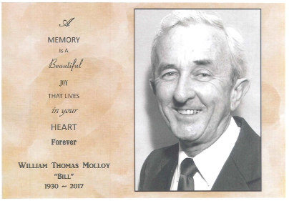

Mr. Bill Molloy

（故ビル・モロイ氏）

※応募者が3人未満の場合、オリジナル・スピーチ部門は開催しません。

※応募者が10人を超える場合、主催者で出場者（10人以内）を選考し、各応募者へ、その結果を通知します。

※作文、発音等にあたっては、学校・ALTなどの指導を受けても構いません。

※コンテストでは、原稿やメモを持って発表することも可能ですが、読み上げることはしないでください。

　詳しくは事務局へお尋ねください。　☎0956-72-1111　✉syougai@city.matsuura.lg.jp

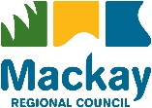

✂------------------------------------------------------------------------

第１４回松浦・マッカイ　ビル・モロイ杯　Ｅｎｇｌｉｓｈスピーチ・コンテスト

**オリジナル・スピーチ部門　出場申込書　提出期限：8月12日（火）正午**

|  |  |  |  |  |  |  |
| --- | --- | --- | --- | --- | --- | --- |
| **ふりがな** |  | | |  | | **性別** |
| **氏名** |  | | |  | | **男・女** |
| **学校名** |  | | |  | | **学年　　　　１　　　　２　　　　３** |
| **自宅住所** |  | | **（〒　　　　　　　　　）** | | | |
| **個人連絡先** | **TEL** |  | | | **メールアドレス** | |
| **目標・意気込み** |  |  | | |  | |

＊目標、意気込みの記入をお願いします。

（記入例：　発音に気をつけながら、観客の皆さんに伝わりやすいスピーチになるよう心掛けたい。）

**※原稿（英作文と日本語訳）は8月27日（水）までに提出してください。**